المرض المفترس  **عمل الطالبة : نايا القمحاوي May 17, 2023** 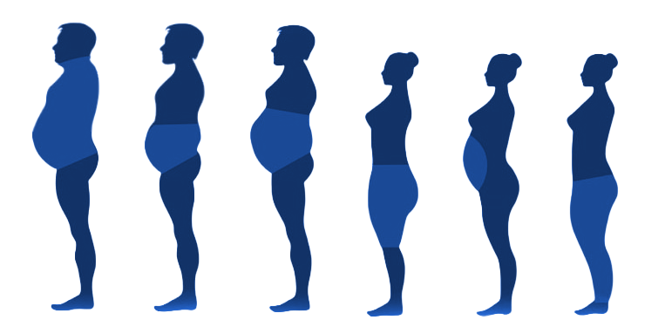

**الصف : الثامن**

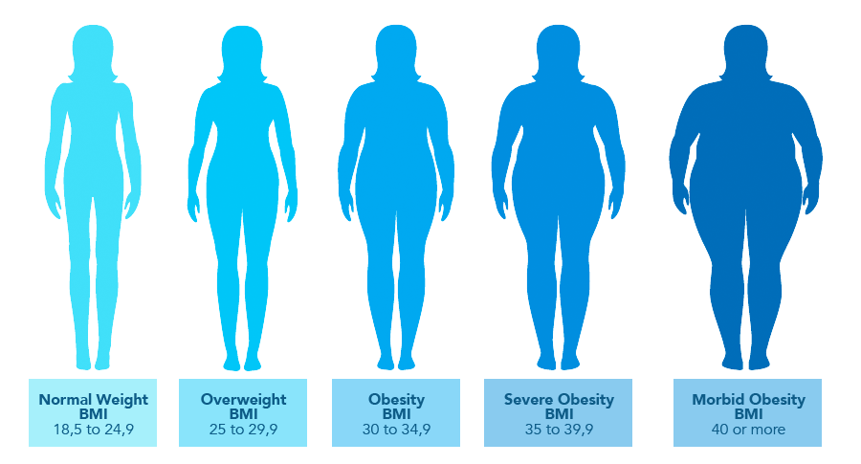

هل تعلم أنّ أكثر من مليار شخص، في جميع أنحاء العالم،يعاني من السمنة , تقريبا 650 مليون بالغ و340 مليون مراهق و39 مليون طفل. **وتقدر منظمة الصحة العالمية أن ما يقرب من 167 مليون شخص - من بالغين وأطفال – ستتراجع صحتهم بسبب زيادة الوزن و السمنة، بحلول عام 2025. كشف تقرير دولي، عن وجود 2 مليون شخص في الأردن يعانون من السمنة، بينهم 100 ألف طفل. إن ٣٥.٥٪ من سكان و شعب الأردن هم مصابون بمرض السمنة، و الأردنّ تحتل المرتبة الرابعة من حيث ترتيب السمنة بين الشعوب العربية.**

**عادةً، يكون المقصود من فرط الوزن يعني أن نسبة الدهون في جسمه - أعلى من النسبة التي تعتبر نسبة صحية. فإذا كان شخص ما يعاني من فرط الوزن، فهذا يعني أن نسبة الدهون في جسمه أعلى مما يُنصح به، وقد يكون لهذا تأثير على صحته.**

**قد أشارت الدراسات بأن السمنة ليست فقط نتيجة سوء التغذية ، عادات غذائية غير منظمة أو قلة الحركة و ممارسة الرياضة، بل لها مسببات أخرى مثل:**

* من لديه تاريخ مرضي عائلي.
* بعض الأمراض، مثل: الغدة الدرقية الغير نشيطة و متلازمة برادر ويلي، ويمكن أن تؤدي بعض المشاكل الطبية إلى قلة الحركة.
* بعض الأدوية، مثل: مضادات الاكتئاب، بعض أدوية السكري، بعض أدوية الصرع.
* اختلال نظام النوم: عدم الحصول على كميّة كاملة من النوم أو العكس، يمكن أن يسبب تغيرات في الهرمونات التي تزيد من الشهية.
* والتقدم بالعمر.

إن السمنة لها آثار سلبية ليس فقط على صحة الفرد، بل أيضا تمتد لتؤثر سلبا على صحته النفسية و حياته الاجتماعية:

* **فقد تؤدي السمنة إلى تدنّي جودة الحياة، فقد تسبب العجز في أداء أنشطة بدنية كنت تستمتع بها.** 
* **قد تتجنب الظهور في الأماكن العامة.**
* **قد يتعرض الأشخاص المصابون بالسمنة إلى التمييز و التنمر.**
* **الاكتئاب.**
* **الشعور بالإحراج والذنب**
* **العزلة الاجتماعية**
* **انخفاض الإنجاز في العمل**

**بإمكاني وقاية نفسي من السمنة عن طريق تقليل كمّيّة السعرات الحرارية المأخوذة في اليوم بحيث لاتتعدّى ألفي سعرة حراريّة، والابتعاد عن الأغذية المحتوية على الكربوهيدرات، والسكّريّات، والدهون، واستبدالها بأطعمة تحتوي على عناصر غذائيّة مفيدة، و عدم الإفراط في تناول الأغذية المحتوية على الأملاح بنسب عالية، أخذ قسط كافي من النوم،و أيضا ممارسة الرياضة بشكل يوميّ، بممارسة بعض التمارين الرياضة البسيطة كالمشي، ممارسة السباحة، و الركض.**

**مراجع**

[**https://ar.arabwomanmag.com/%D8%AA%D8%AD%D9%82%D9%8A%D9%82-%D8%B5%D8%AD%D9%81%D9%8A-%D8%B9%D9%86-%D8%B3%D9%85%D9%86%D8%A9-%D8%A7%D9%84%D8%A7%D8%B7%D9%81%D8%A7%D9%84-%D9%88%D9%85%D8%B3%D8%A8%D8%A8%D8%A7%D8%AA%D9%87%D8%A7/**](https://ar.arabwomanmag.com/%D8%AA%D8%AD%D9%82%D9%8A%D9%82-%D8%B5%D8%AD%D9%81%D9%8A-%D8%B9%D9%86-%D8%B3%D9%85%D9%86%D8%A9-%D8%A7%D9%84%D8%A7%D8%B7%D9%81%D8%A7%D9%84-%D9%88%D9%85%D8%B3%D8%A8%D8%A8%D8%A7%D8%AA%D9%87%D8%A7/)

[**https://alghad.com/%D9%85%D9%84%D9%8A%D9%88%D9%86%D8%A7-%D8%B4%D8%AE%D8%B5-%D9%81%D9%8A-%D8%A7%D9%84%D8%A3%D8%B1%D8%AF%D9%86-%D9%8A%D8%B9%D8%A7%D9%86%D9%88%D9%86-%D9%85%D9%86-%D8%A7%D9%84%D8%B3%D9%85%D9%86%D8%A9/**](https://alghad.com/%D9%85%D9%84%D9%8A%D9%88%D9%86%D8%A7-%D8%B4%D8%AE%D8%B5-%D9%81%D9%8A-%D8%A7%D9%84%D8%A3%D8%B1%D8%AF%D9%86-%D9%8A%D8%B9%D8%A7%D9%86%D9%88%D9%86-%D9%85%D9%86-%D8%A7%D9%84%D8%B3%D9%85%D9%86%D8%A9/)

[**https://news.un.org/ar/story/2022/03/1095552**](https://news.un.org/ar/story/2022/03/1095552)

[**https://www.gosh.com.kw/ar/news-articles/lee-hudson-qa-obesity**](https://www.gosh.com.kw/ar/news-articles/lee-hudson-qa-obesity)